
МБУК «Межпоселенческая библиотека»
муниципального образования Темрюкский район
Методико-библиографический отдел

Главные события
уходящего года

Информационный сборник

Выпуск 1
2019 год

Темрюк
2019
ББК 92 (2Рос-4Кра)
Г 52

Составитель: главный библиограф И.В. Попова

Ответственный за выпуск:
директор МБУК «Межпоселенческая библиотека»
муниципального образования Темрюкский район
Л.Б. Асланова

Главные события уходящего года [Текст] : ежегодный информационный сборник / МБУК «Межпоселенческая библиотека» муниципального образования Темрюкский район, методико-библиографический отдел ; сост. И. В. Попова ; отв. за выпуск Л. Б. Асланова. - 2019. - 37 с. : фото.

В сборнике «Главные события уходящего года» в хронологическом порядке приведены основные события произошедшие в Темрюкском районе в 2019 году.
Сборник предназначен для широкого круга читателей.

Январь

11 января
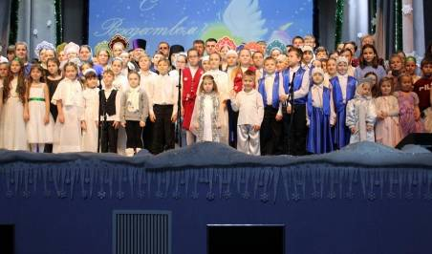
Епархиальная Рождественская елка

В городском доме культуры прошла Епархиальная Рождественская елка для учащихся воскресных школ района. Почетными гостями мероприятия стали епископ Новороссийский и Геленджикский Феогност, глава Темрюкского района Федор Бабенков, благочинный Темрюкского округа протоиерей Виктор Колмык, мэр Темрюка Максим Ермолаев, атаман Темрюкского района Виталий Хандошка, священнослужители.
На праздничном концерте прозвучали рождественские песни и стихи; ребята танцевали и показывали рождественские сценки.

Февраль

15 февраля
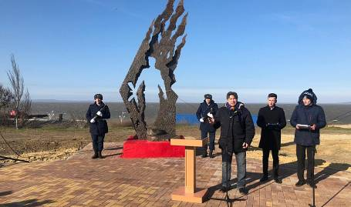
Памятник воинам-интернационалистам

В день 30-летия вывода советских войск из Афганистана, в станице Тамань состоялось открытие памятника воинам-интернационалистам. В мероприятии приняли участие депутат Законодательного Собрания Краснодарского края Ирина Конограева, представители администраций района и Таманского поселения, депутатского корпуса, общественных организаций, школьники и жители станицы Тамань.
Памятный знак воинам-афганцам выполнен из бронзы. Его высота составляет более 5 метров, общая масса – более 2 тонн. Как рассказал автор, скульптор Виктор Мосиелев, идея была объединить несколько понятий: здесь и пламя войны, и парус на фоне Таманского залива, и крыло журавля… А вместе композиция олицетворяет душу солдата. Во время церемонии открытия новый памятник по традиции был освящен. Церемонию провел Благочинный церквей Темрюкского округа протоиерей Виктор Колмык.

Март

март
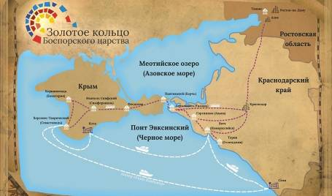
Темрюкский район - участник межрегионального туристического проекта «Золотое кольцо Боспорского царства»

«Золотое кольцо Боспорского царства» – туристический маршрут по местам, где в античное время располагались города древнего государства.
Маршрут включает 10 городов и поселков, расположенных на территории Краснодарского края, Республики Крым и Ростовской области.
В рамках маршрута туристы посетят, в том числе Научно-культурный центр историко-археологического музея-заповедника «Фанагория» в поселке Сенном, а также совершат экскурсию по исторической части станицы Тамань с посещением археологического музея.

Апрель

22 апреля
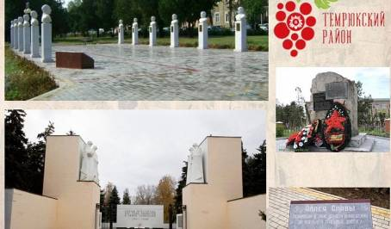
Темрюку присвоено почетное звание
«Город воинской доблести»

В соответствии с Законом Краснодарского края от 21 декабря 2018 года N 3941-КЗ «О почетных званиях населенных пунктов Краснодарского края», на основании мотивированного предложения краевого организационного комитета «Победа» Законодательное Собрание Краснодарского края постановляет:
1. За мужество, стойкость и массовый героизм, проявленные защитниками города в борьбе за свободу и независимость Отечества, за заслуги, ставшие примером ратной доблести, чести и мужества для поколений российских граждан, присвоить городу Темрюку почетное звание Краснодарского края «Город воинской доблести».

Постановление Законодательного Собрания Краснодарского края от 22.04.2019 №1044 «О присвоении городу Темрюк почетного звания Краснодарского края «Город воинской доблести»
Май

8 мая
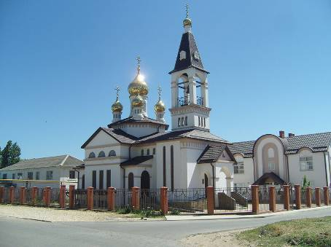
Храму Святого Пантелеймона Целителя в
станице Голубицкой - 10 лет.

История появления храма в станице начиналась задолго до постройки нынешнего. Храм, который находился в Голубицкой еще до Великой Отечественной войны, был разрушен в 1937 году.
С уходом советской власти и возрождением духовной жизни в станице в 2000 году был открыт молельный дом. Спустя несколько лет было построено основное здание нынешнего Храма. С мая 2009 года в нём стали проводиться службы.

15 мая
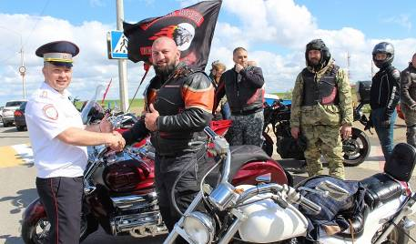
Темрюкские полицейские встретили участников патриотического мотопробега

Сотрудники Темрюкского ОГИБДД встретили участников патриотического мотопробега, приуроченного к 74-й годовщине Победы в Великой Отечественной войне.
Представители мотоклуба «Ночные волки» прибыли на территорию музея боевой техники «Военная горка». В память о земляках, отдавших жизни в годы Великой Отечественной войны, полицейские вместе с байкерами возложили цветы и венки к мемориалу на «Военной горке».

16 мая
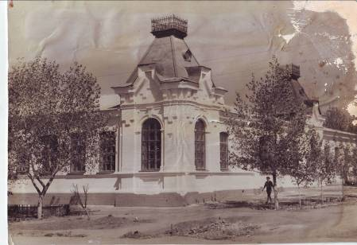

120 лет Межпоселенческой библиотеке!

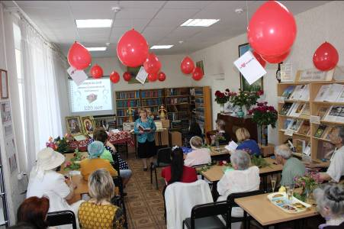

25 мая
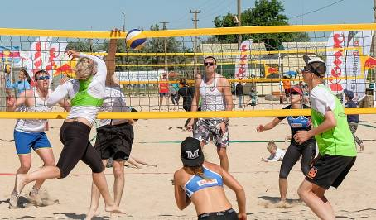
В Темрюкском районе прошел турнир по пляжному волейболу и благотворительный матч
«Чемпионы — детям»

25 мая в станице Голубицкой в рамках стартового этапа первой в Краснодарском крае регулярной серии турниров по пляжному волейболу Energy Volley прошел благотворительный турнир «Чемпионы — детям» с участием звезд отечественного спорта.
В рамках соревнований был организован товарищеский благотворительный турнир «Чемпионы – детям». Он состоялся при поддержке Благотворительного фонда Дмитрия Пирога «Доступный спорт».
Кроме того, для всех участников турнира и школьников Темрюкского района знаменитые спортсмены провели «Зарядку с чемпионом».

Июнь

12 июня
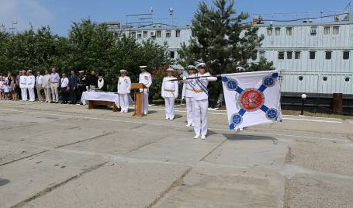
Торжественное вручение Боевого знамени

В День России в войсковой части 58948 в городе Темрюке состоялась торжественная церемония вручения Боевого знамени личному составу войсковой части.
Боевое знамя командиру воинской части, капитану первого ранга Евгению Дончику передал начальник главного управления глубоководных исследований МО РФ, герой России, вице-адмирал Алексей Буриличев. Во время мероприятия состоялось торжественное прохождение личного состава.

30 июня - 25 августа
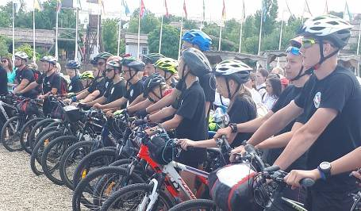
Экспедиция «Кубанская кругосветка»

В Темрюкском районе стартовала пятая юбилейная экспедиция «Кубанская кругосветка», в которой участвовали школьники из разных районов края.
В 2019 году экспедиция посвящена 227-летию прибытия первых казаков на кубанскую землю.
«Кубанская кругосветка» состоит из четырех этапов и проходит по границам края. Передвигались ребята на велосипедах, катамаранах, рафтах и пешком.
От Тамани школьники проехали на велосипедах вдоль черноморского побережья к Красной поляне. Затем они совершили пеший переход через Кавказский заповедник и спустились на рафтах по рекам Уруп и Кубань.
Ко дню празднования высадки казаков – 25 августа юные путешественники на велосипедах вернулись в Тамань.

Июль

10 июля
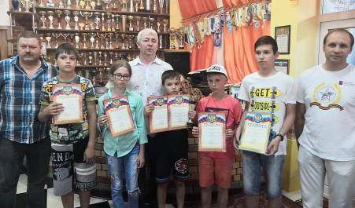
Открытый турнир по быстрым шахматам

В станице Голубицкой разыгрывалось командное первенство открытого турнира по быстрым шахматам. В соревнованиях приняли участие более 80 участников из Анапы, Краснодара, Новороссийска, Керчи и Темрюкской школы «Виктория».
В основном турнире победила команда из Анапы (Попов Р., Баранников В., Магомедов М., Демурин Е.,Шпакивская А.), 2 место у команды из Краснодара (Бахмет И., Филатов Г., Багдасарян С., Пономарев Е., Порожняк М.), 3 место у Темрюкского района (Тюнин В., Приходько С., Усков А., Гурьев В., Малько П.).
В юношеской лиге первое место заняла команда Новороссийска (Дементьев Р., Артомонов А., Баляев С., Мельник В., Зубрицкая В.), 2 место у команды Темрюкского района (Кулик Е., Шипичкина К., Кулик Г., Садовский М., Просоед Н.), 3 место у второй команды Темрюкского района (Шафоростов К., Пархоменко М.,Кулик В.. Соловьев А., Тагиев Т.).
15 - 22 июля
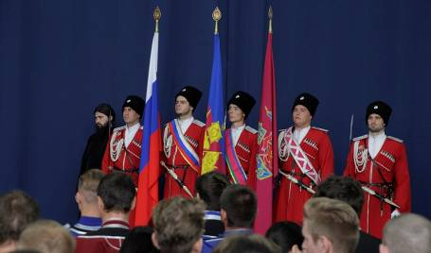
Форум казачьей молодёжи «Казачье Единство - 2019» .

В Темрюкском районе состоялся IV Евразийский форум казачьей молодёжи «Казачье Единство - 2019» .
Форум объединил представителей восьми казачьих обществ из 29 регионов России. На Кубани форум проходит впервые.
Форум казачьей молодежи проходит с 2017 года по благословению Святейшего Патриарха Московского и всея Руси Кирилла. Каждый год в нем принимают участие более 200 казаков и казачьих духовников из России и зарубежья.
Форум казачьей молодёжи «Казачье Единство» проводится в режиме летних сборов. Программа включала: образовательную часть, презентации молодежных проектов, дискуссии, мастер-классы, соревнования, встречи с известными людьми, культурно-досуговые, спортивные и экскурсионные программы, иные мероприятия.

26 июля
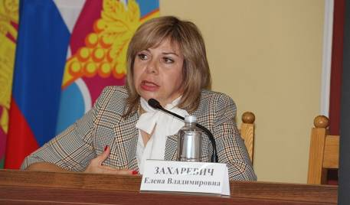
Выездная антинаркотическая комиссия
Краснодарского края - в Темрюкском районе

Целью выездной работы было проведение экспертного анализа и оценки эффективности деятельности антинаркотической комиссии в муниципальном образовании, оказание практической помощи ответственным специалистам в профилактической работе, рассмотрение обращений и заявлений населения, связанных с потреблением и незаконным распространением наркотических средств, оказание помощи наркозависимым.
В мероприятии приняли участие начальник отдела организационного обеспечения деятельности краевой антинаркотической комиссии-аппарата комиссии департамента по делам казачества и военным вопросам Краснодарского края Елена Захаревич, специалисты антинаркотической комиссии Краснодарского края, краевого министерства образования, науки и молодежной политики, сотрудники и руководители краевого наркодиспансера, руководители управления по контролю за оборотом наркотиков ГУ МВД РФ по Краснодарскому краю, делегации из Анапы и Новороссийска, Абинского, Красноармейского, Крымского и Славянского районов.
Август

8 августа
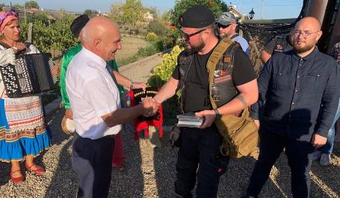
Сбор мотоциклетной колонны проекта
«Дороги Победы на Севастополь-2019».

В Тамани состоялся сбор мотоциклетной колонны проекта «Дороги Победы на Севастополь-2019». В состав колонны вошли порядка 50 представителей мотоклубов России и ряда европейских стран.
Байкеры побывали в выставочном комплексе «Атамань», где им провели экскурсию по этнографическому комплексу.
9 октября, «Ночные волки» направится на байк-шоу в Севастополь, по дороге посетив мемориал на горе Митридат.
XXIV ежегодное международное байк-шоу всероссийского мотоклуба «Ночные волки» состоялось 10-11 августа в Севастополе у горы Гасфорта.

10 августа
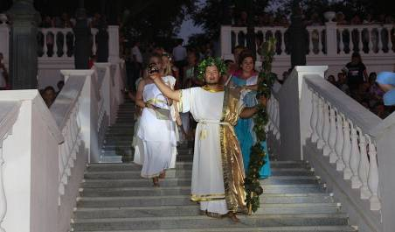
Фестиваль виноградарства и виноделия «Таманская лоза»

Праздник в 2019 году прошел сразу на трех площадках: «Таманская лоза», «Арбузный рай» и «Тамань мастеровая». Одиннадцать крупных винодельческих предприятий представили свою продукцию.
В течение дня для гостей фестиваля проходили мастер-классы, работали интерактивные площадки, выставки и продажа изделий декоративно-прикладного и художественного творчества.
Гостям и жителям Тамани было показано театрализованное представление и концертная программа, которая завершилась фейерверком.
Всего фестиваль виноградарства и виноделия посетило около 18 тысяч гостей.

12 августа
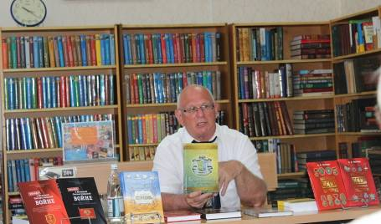
Писатель, историк, профессор Александр Черёмин.

Перед читателями и гостями Межпоселенческой библиотеки выступил писатель, историк, профессор Александр Черёмин - автор более 185 публикаций по краеведению, военной истории, геополитике, палеографии, топонимике, политологии.
В ходе встречи профессор познакомил аудиторию с темами своих научных исследований, провел презентацию своих книг, среди которых: «Полоцкое княжество (IX-XIV века)», «Касимовское ханство (XV-XVII века)», «Правда о Великой Отечественной войне. Из истории 349-й стрелковой дивизии», «Награды СССР за труд» и другие издания.
Рассказал о планах опубликовать в ближайшее время книгу о Гермонассе - Тмутаракани - Тамани.

17 - 27 августа

Всероссийский фестиваль-конкурс «Казачок Тамани»

В Темрюкском районе прошел 26-й Всероссийский фестиваль-конкурс «Казачок Тамани», посвященный 170-летию со дня рождения историка и статиста Федора Щербины.
Цель фестиваля – гражданско-патриотическое и духовно-нравственное воспитание детей и молодежи России, с сохранением традиций, обычаев казачества и народов, проживающих на территории Российской Федерации.
Организаторы фестиваля - министерство культуры Краснодарского края, администрация Темрюкского района, Кубанское казачье войско, Общероссийская общественно-государственная организация «Российское военно-историческое общество», Союз казаков-воинов России и Зарубежья, АНО «Центр патриотического воспитания и туризма «Зарница» при поддержке администрации Новотаманского сельского поселения Темрюкского района, ГАУК КК «Выставочный комплекс «Атамань» и ДОСААФ России.
Участниками фестиваля стали представители 12 регионов Российской Федерации.

17 августа
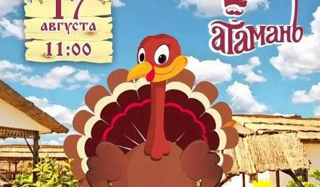
Фестиваль индюшки в «Атамани»

17 августа в этнографическом комплексе Атамань впервые прошел гастрономический фестиваль, посвященный сорту «Кубанской индюшки», выведенной краевыми селекционерами.
Праздничные гулянья, посвященные дню кубанской индюшки, начались с концерта лучших самодеятельных вокальных и хореографических коллективов Краснодарского края. На рыночной площади под названием «Дурныце» повара гостеприимных харчевен станицы прямо при гостях жарили на мангалах и вертелах, тушили в казанах и печах вкусную птицу.
На протяжении всего дня по всей станице вели работу более 40 локаций мастер-классов. Кузнецы, гончары, шорники, мастерицы - кукольницы, резчики по дереву приняли участие в масштабной выставке декоративно-прикладного и ремесленного искусства «Живое ремесло».

19 августа
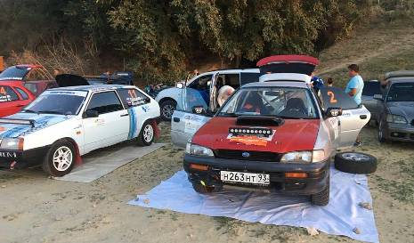
Ралли «Тамань - 2019».

В станице Тамань состоялся четвертый этап чемпионата Краснодарского края по ралли «Тамань - 2019».
В соревнованиях приняло участие экипажи из Краснодара, Новороссийска, Анапы, Геленджика, Ростова-на-Дону и республики Крым.
В ходе напряженной борьбы на опасной трассе, из 12 экипажей до финиша добралось только две команды из Новороссийска и Краснодара.

22 августа
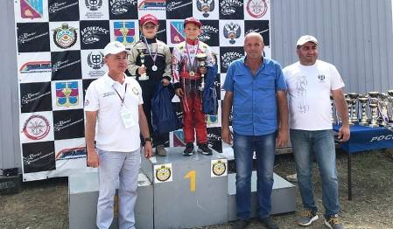
Открытый чемпионат и первенство Краснодарского края по автомобильному спорту в станице Старотитаровской
Итоги соревнований по классам:
«Д-3 Юниор»: 1 место — В. Конарев, г. Зеленокумск, Ставропольский край
«Д-2 Юниор»: 1 место — И. Коржов, ст. Ахтанизовская, Краснодарский край
«Д-3/4»: 1 место — В. Гатаулин, с. Вольное, Республика Адыгея; 2 место — А. Абраменко, г. Славянск-на Кубани, Краснодарский край
«Д-3 спринт»: 1 место — Д. Деликатный, г. Михайловск, Ставропольский край; 2 место — С. Христинченко, г. Кропоткин, Краснодарский край; 3 место — А. Артюхов, г. Бахчисарай, республика Крым
«Д2-классика»: 1 место — А. Вакуленко, г. Новочеркасск, Ростовская область; 2 место — И. Лошкобанов, г. Краснодар
«Супер-1600»: 1 место — Д. Дробитько, ст. Старотитаровская, Краснодарский край; 2 место — С. Атоян, с. Чалтырь, Ростовская область
«Д2-Н»: 1 место — С. Атоян, с. Чалтырь, Ростовская область; 2 место — Д. Дробитько, ст. Старотитаровская, Краснодарский край; 3 место — В. Ивахненко, г. Зеленокумск, Ставропольский край
30 августа
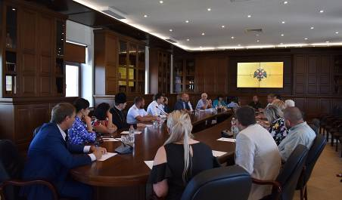
Местное отделение Российского военно-исторического общества в Краснодарском крае

В Темрюкском районе открыли местное отделение Российского военно-исторического общества в Краснодарском крае, которое возглавил директор Государственного музея заповедника «Фанагория», известный археолог, доктор исторических наук, Владимир Кузнецов.
Русское военно-историческое общество – одно из четырех обществ, наряду с Русским географическим обществом, Русским историческим обществом и Православным Палестинским обществом – было создано по Указу Императора Николая II в 1907 году.
С началом Первой мировой войны деятельность Общества практически прекратилась. Лишь в 2012 году президент России Владимир Путин своим указом воссоздает Российское военно-историческое общество, которое с тех пор вновь стоит на страже сохранения и увековечивания воинской славы России.

Сентябрь

2 сентября
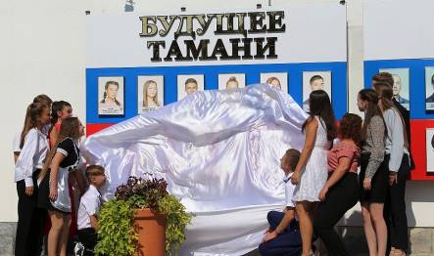
Доска почета «Будущее Тамани»

Кандидатами для занесения на Доску почета станут учащиеся, добившиеся значительных результатов в учебной деятельности, в области спорта, искусства и в общественной жизни района.
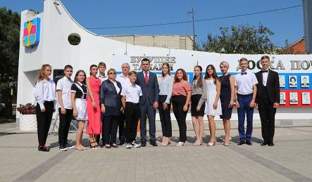
2 - 7 сентября
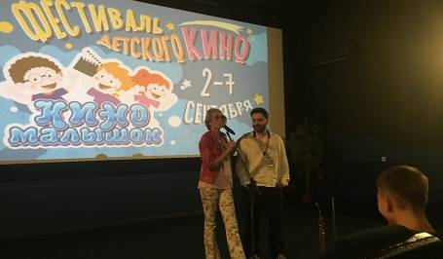
Фестиваль «Киномалышок»

Младший брат знаменитого «Киношока» - фестиваль «Киномалышок» - вновь в Темрюкском районе

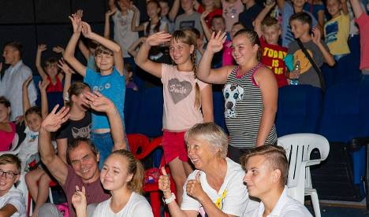

5 сентября
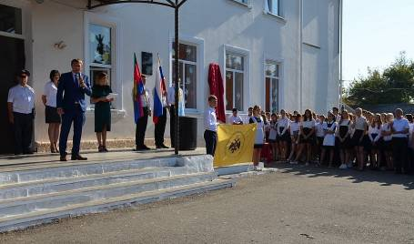
Открытие мемориальной доски Герою Советского Союза Борису Петровичу Бувину

В городской школе № 3 состоялось открытие мемориальной доски Герою Советского Союза Борису Петровичу Бувину.
Имя Героя Советского Союза школе присвоено в рамках проекта Общероссийского народного фронта «Имя героя – школе».
Учащиеся и педагоги провели большую работу по сбору информации о Борисе Петровиче. Сегодня практически каждый ученик школы № 3 хорошо знаком с биографией Героя.

8 сентября
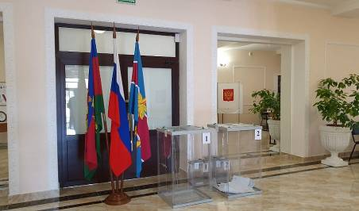
8 сентября 2019 года - единый день голосования.

Жители Темрюкского района избрали депутатов местных Советов. Кроме того глав выбирали жители Старотитаровского, Вышестеблиевского, Запорожского, Сенного и Краснострельского сельских поселений.
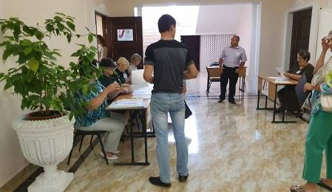

Октябрь

4 октября
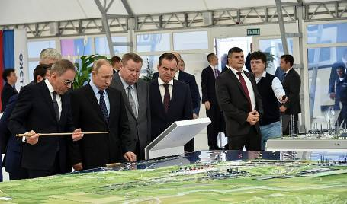
Глава государства Владимир Путин, в Темрюкском районе

4 октября 2019 года Президент Российской Федерации Владимир Путин посетил в порту Тамань крупнейший на юге России специализированный терминал навалочных грузов (ТТНГ) группы компаний ОТЭКО.
ТТНГ входит в состав портово-индустриального кластера ОТЭКО, создаваемого группой на Таманском полуострове.
Общая сумма инвестиций ОТЭКО в портово-промышленную инфраструктуру Тамани при реализации проектов составит более 8 млрд долларов.
Общая перевалочная мощность терминалов в соответствии с выданными ОАО «РЖД» техническими условиями составит 92,4 млн тонн в год.
Указанный объем может быть удвоен при потребности рынка и наличия пропускной способности сети ОАО «РЖД».

4 октября
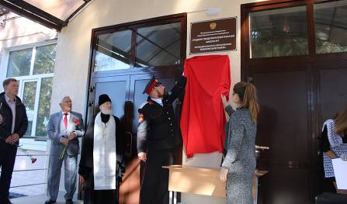
Открытие мемориальной доски Герою Советского Союза Александру Матросову

В городской школе № 1 состоялось торжественное открытие мемориальной доски им. Героя Советского Союза Александра Матросова.
Почётные гости в своих выступлениях говорили о подвиге советского народа в Великой Отечественной войне. О том, что надо помнить героев, заботиться о ветеранах, ухаживать за могилами, памятниками, мемориалами погибших воинов.
После открытия доски, к ней были возложены цветы, а ведущие мероприятия ознакомили присутствующих с биографией с историей подвига Александра Матросова.

5 октября
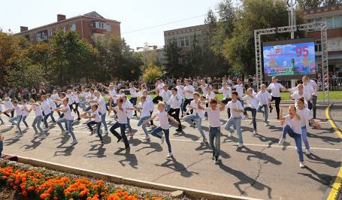

95 лет Темрюкскому району!

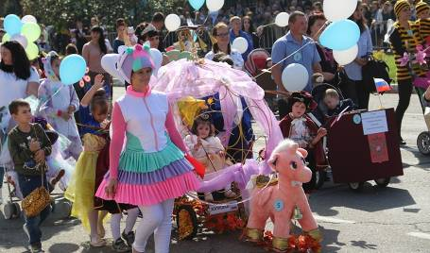

6 октября
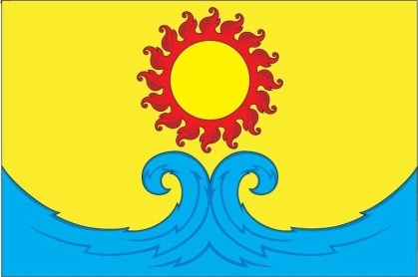

140 лет станице Голубицкой!

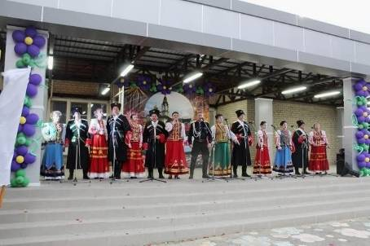

19 октября
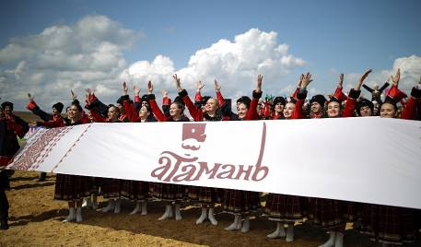

10 лет этнографическому комплексу «Атамань»

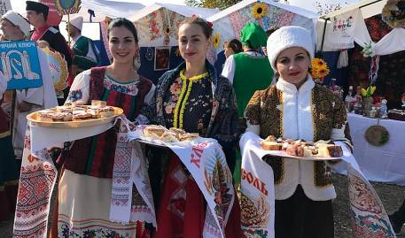

29 октября
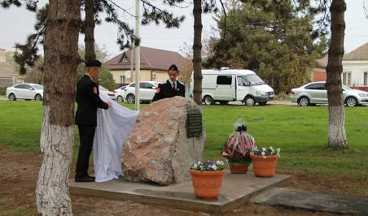
Открытие памятного знака, посвященного
трагическим событиям 1969 года

50 лет назад, в ночь с 28 на 29 октября, на Темрюкский район опустилась трагедия – ураганный ветер нагнал волну, смывшую несколько населенных пунктов. Калабадка, Вербено, Чайкино, Перекопка – остались только в памяти людей.

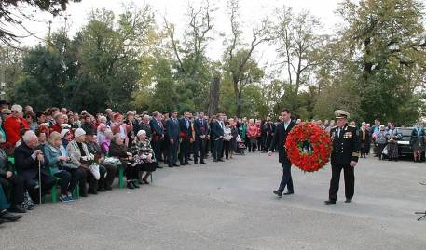
Ноябрь

15-17 ноября
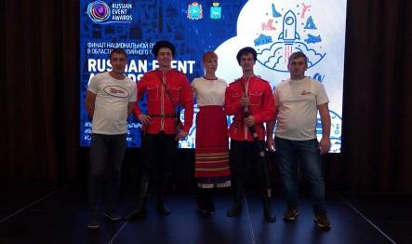
Выставочный комплекс «Атамань» стал серебряным призёром конкурса Национальной премии
Russian Event Awards 2019 года

С 15 по 17 ноября в Самаре, на площадке «Lotte Hotel Samara», состоялся финал всероссийского конкурса Национальной премии в области событийного туризма «Russian Event Awards – 2019».
Члены экспертного совета на финале конкурса оценили более 250 проектов-финалистов из 51 региона России, а также Латвии и Белоруссии. Организатором мероприятия выступил ФРОС Region PR при поддержке Комиссии по территориальному развитию и местному самоуправлению Общественной Палаты РФ.
«Выставочный комплекс «Атамань», впервые принимавший участие в таком масштабном конкурсе, как «Russian Event Awards – 2019», занял 2 место в номинации «Лучший музейно-выставочный комплекс для проведения туристического события».

Декабрь

13 декабря
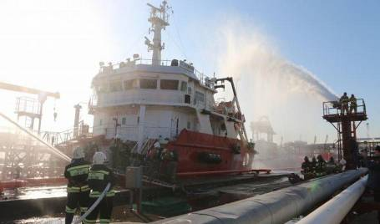
Всероссийские командно-штабные учения

Крупномасштабные демонстрационные тренировки состоялись в Новороссийске и Темрюкском районе.
Как пояснил глава министерства гражданской обороны и чрезвычайных ситуаций края Ярослав Городецкий, учения позволяют своевременно разрабатывать различные методы реагирования на новые риски.
По легенде, на 130-м километре трассы Новороссийск-Керчь вблизи поселка Тамань из-за снежных заносов произошло ограничение движения в направлении Керчи. В результате ДТП один из автомобилей загорелся. Спасательным расчетом ПСП Темрюкского района и «АСО Темрюкского района» провелись спасательные работы, был организован мобильный пункт питания, обогрева и зарядки мобильных устройств. Также на трассе был развернут пункт жизнеобеспечения «Ковчег».

23 декабря

Старт железнодорожного движения по Крымскому мосту

В торжественном мероприятии на станции Тамань приняли участие президент страны Владимир Путин и губернатор Краснодарского края Вениамин Кондратьев.
По словам Владимира Путина, возобновление железнодорожного сообщения с Крымом – это важное событие для всего Юга России, которое скажется на развитии экономики.
После торжественной части глава государства в сопровождении губернатора Краснодарского края Вениамина Кондратьева осмотрел станцию Тамань.
Железнодорожную часть Крымского моста строили 47 месяцев, за время работ было установлено 3,5 тыс. свай и 307 опор. Согласно проекту, мост может работать в ритме от 2,5 минут для пассажирских и от 4,1 минуты — для грузовых составов. Он является самым протяженным строением в России, его длина достигает 19 км. По мосту смогут курсировать поезда массой более 7 тыс. тонн.

25 декабря
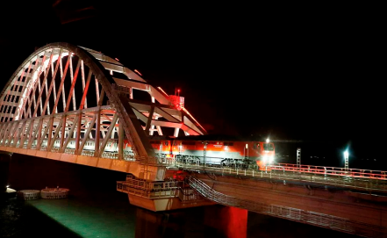
По Крымскому мосту из Петербурга в Севастополь проследовал первый пассажирский поезд

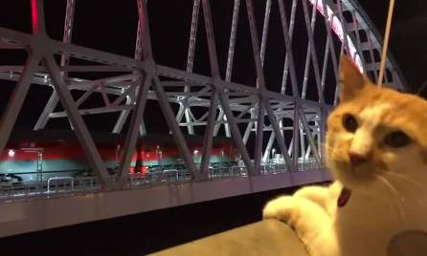
Кот Мостик лично встретил пассажиров поезда, который первым прошел по Крымскому мосту

Интернет-источники

http://www.temryuk.ru/

https://www.tamannews.ru/

http://phanagoria-museum.ru/в-темрюкском-районе-открыто-местное-о/

http://www.oteko.ru/

https://svyatsy.org/churches/krasnodarskiy_kray/temryukskiy_rayon/golubickaya/cerkov_panteleimona_celitelya_v_golubickoy/

МБУК «Межпоселенческая библиотека»
муниципального образования Темрюкский район
г. Темрюк, ул. Ленина, 88
Тел., факс: (861-48) 6-04-27; 5-23-93
e-mail:knigatem@rambler.ru
Сайт: www.bibliotemryuk.ru

